

htpp://vzrti.ru
e-mail: vzrti@mail.ru
тел.: 8-800-222-49-59

Резиновая смесь ИРП-1068

НД: ТУ 38 005 204-84
Цвет: черный
Назначение: подвижные и неподвижные уплотнительные детали
Гарантийный срок хранения: 4 месяца
Температура эксплуатации: от -30 °С … до +130 °С
Рабочая среда: топлива, масла.
Технологические свойства: формуется, шприцуется под заготовку

Физико-механические показатели резиновой смеси

Показатель | Значение
Твердость, Шор А | 75-90
Условная прочность при растяжении, Мпа, не менее | 9,8
Относительное удлинение при разрыве, % , не менее | 200
Температурный предел хрупкости, °С, не выше | -26
Относительная остаточная деформация сжатия на 20% в воздухе при t=100°С в течение 24ч, %, не более | 70
Изменение объема образца в смеси изооктан+толуол (объемное соотношение 7:3) при 23°С в течение 24ч, %, не более | 40
Изменение объема образца в СЖР-3 при 100°С в течение 24ч, %, не более | 20
Изменение твердости в СЖР-3 при 100°С в течение 24ч, %, не более | От -15 до 15
Изменение относительного удлинения после старения в воздухе при 100°С в течение 24ч, % | От -40 до 0
Изменение твердости после старения в воздухе при 100°С в течение 24ч, % | От -10 до +10

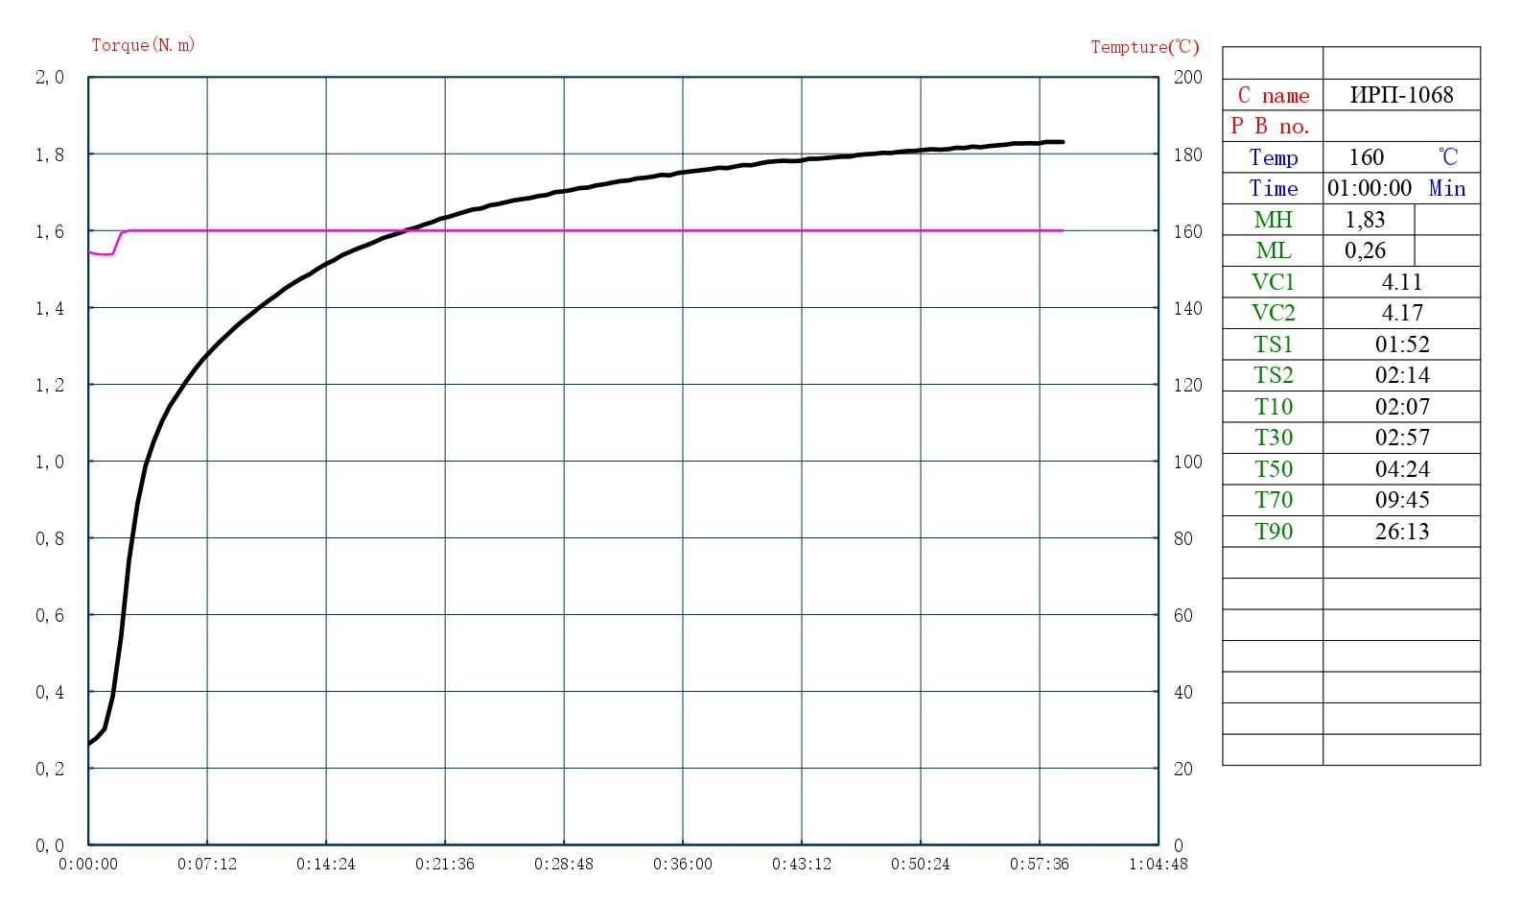

Вулканизационная кривая резиновой смеси ИРП-1068

